Отчёт
Лабораторная работа №8
Приходько Иван Иванович
Содержание

1 Цель работы
Освоение на практике применение режима однократного гаммирования на примере кодирования различных исходных текстов одним ключом.

2 Задание
Освоить на практике применение режима однократного гаммирования на примере кодирования различных исходных текстов одним ключом.

3 Выполнение лабораторной работы
Пишем программу для шифрование и дешифрования с одним ключом на питоне, реализуя формулы из лабораторного файла, на примере тестового ключа и текстов (рис. 1-2).
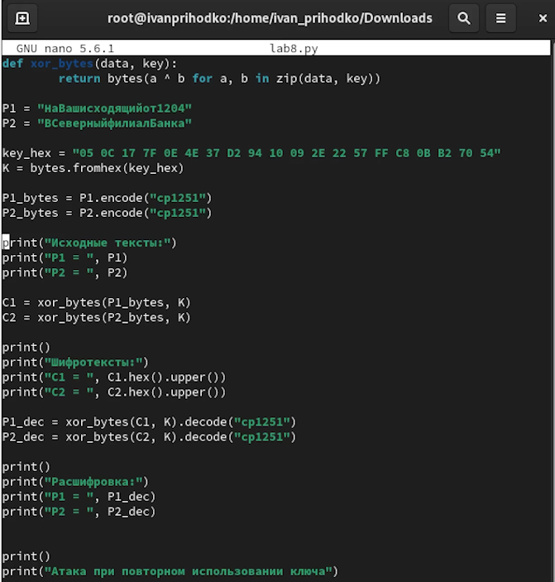
Рис. 1: Код
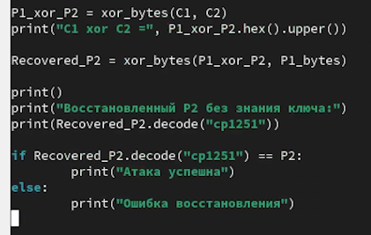
Рис. 2: Код
Проверка работоспособности (рис. 3).
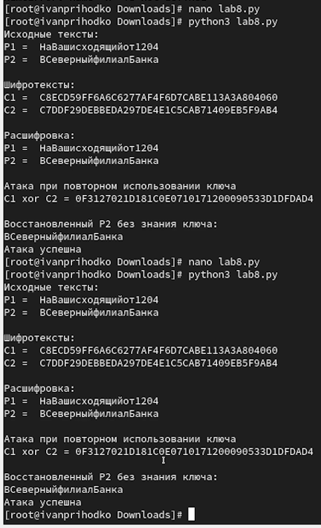
Рис. 3: Проверка работоспособности

4 Выводы
В ходе данной лабораторной работы были получены знания для работы с однократным гаммированием с одним ключом

